Une semaine de vacances en montagne
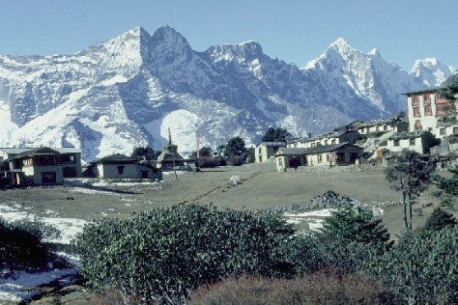 | Samedi 5 : Arrivée au petit village de Mosine et premiers kilomètres à ski  Sans tarder, je loue skis, bâtons et chaussures, et me précipite sur la piste rouge. Ciel bleu, température tout à fait acceptable, neige parfaite, bref, des conditions idéales pour me remettre en jambes.  En fin d’après-midi, petite balade dans le village plein de charme. Les commerçants y sont très accueillants.
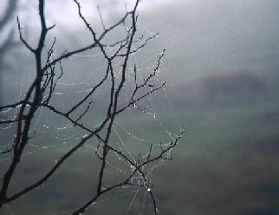 | Dimanche 6 : Une journée sur les pistes  Pas de temps à perdre : dès 8H30, je chausse les skis, bien décidé à avaler plusieurs dizaines de kilomètres aujourd’hui. Les paysages sont absolument superbes, et je parviens même à voir un chamois !  En soirée, j’assiste à la projection d’un film sur la vie dans les Hautes Alpes. Ce documentaire est suivi d’un débat très intéressant avec des garde-forestiers.
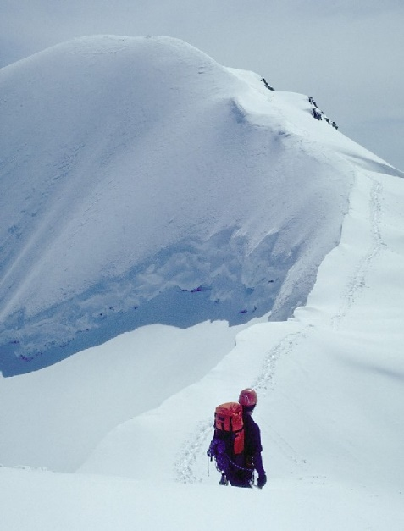 | Lundi 7 : Une journée en raquettes  Autre sport, autre plaisir : une randonnée en raquettes. J’atteins ainsi des endroits inaccessibles à ski, très sauvages, magnifiques. La nature m’offre un spectacle grandiose.  Je profite de cette journée ensoleillée pour étudier les différentes traces d’animaux laissées sur la neige. Muni d’un très bon ouvrage sur la faune alpine, je parviens à identifier l’essentiel de ces empreintes.  Retour à la tombée de la nuit. Je suis épuisé mais comblé.
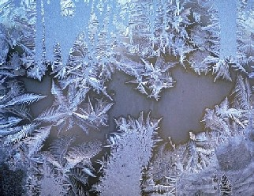 | Mardi 8 : Ski et photos  Cette fois encore, départ très tôt dans la matinée pour ne rien rater des premières lueurs du soleil. Je peux ainsi faire de superbes photos, saisir des branchages qui semblent cristallisés et surprendre quelques animaux.  Après plusieurs heures d’efforts soutenus à skis, je ralentis le rythme pour me consacrer de nouveau à la prise de clichés originaux. Je m’aventure dans des endroits où la neige n’a pas encore été foulée et profite pleinement du silence.
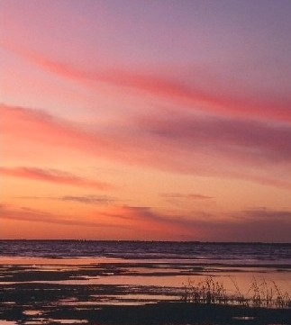 | Mercredi 9 : Repos  Aucune chute de neige dans la nuit, donc je profite des routes dégagées pour découvrir les petits villages de la région. De superbes maisons imposantes, de petites églises nichées contre la montagne.  Visite du musée historique de Saint-Almante sur Serre. J’apprends quantités de choses très intéressantes sur la région et sur ses habitants, sur la vie en haute montagne et sur la faune et la flore alpines.  En fin d’après-midi, je ne peux résister à l’envie d’aller assister au coucher de soleil sur le lac de Berteloni. Le spectacle me laisse sans voix.
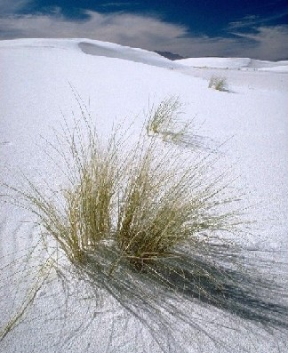 | Jeudi 10 : Ski dans les Arpegis  Sur les conseils d’un ami, je me dirige vers la région des Arpegis, à une dizaine de kilomètres de Mosine. Endroit étonnant, sorte de plateau encastré entre de hautes montagnes, un havre de paix manifestement très méconnu puisque je n’y rencontre personne. Pas même une trace de pas ou de ski au sol !  Totalement envoûté, je parcours de nombreux kilomètres pour le seul plaisir des yeux, et c’est assez tard que je me décide enfin à rentrer.
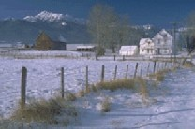 | Vendredi 11 : Derniers kilomètres à ski et retour vers Paris  Bien décidé à ne rien perdre de cette dernière journée, je me lève très tôt et m’élance sans tarder sur les pistes. Le soleil qui a brillé toute la semaine commence à se voiler. J’ai ainsi un peu moins de regrets en pensant à mon retour.  Départ pour Paris vers 18H. Je rentre avec de superbes images plein la tête, de quoi me motiver pour les prochaines semaines de dur labeur !

